Poznań, 26 listopada 2015 r.

INFORMACJA PRASOWA

100 dni I ligi
Wydanie specjalne raportu „Polska Piłka”

Podsumowanie pierwszych 100 dni sezonu klubów Ekstraklasy już za nami. Tym razem „PRESS-SERVICE Monitoring Mediów” sprawdził – w specjalnym raporcie „100 dni I ligi” – jaką medialność wykazują kluby z zaplecza najwyższej klasy rozgrywkowej.

Analiza została przygotowana w oparciu o publikacje z ponad 1100 tytułów prasowych oraz wybranych stron internetowych. Jej zakres obejmuje 100 dni, a początek badania wyznaczono na 1 sierpnia – dzień inauguracji sezonu 2015/16. Za pomocą narzędzi monitorujących media wyszczególniono materiały, w których pojawiły się informacje dotyczące klubów I ligi.
Badanie wykazało, że podczas pierwszych 100 dni trwania sezonu, najbardziej medialnym zespołem I ligi został Zawisza Bydgoszcz. Dziennikarze pisali o nim ponad 4 tys. razy. Drugie miejsce przypadło Zagłębiu Sosnowiec, a na najniższym stopniu podium znalazł się GKS Bełchatów. Medialność obu drużyn przekroczyła 3 tys. publikacji w ciągu analizowanych 100 dni sezonu. Pierwszą piątkę uzupełniły Arka Gdynia i GKS Katowice, o których w mediach pojawiła się identyczna liczba doniesień – 2971 publikacji na temat każdego z klubów.
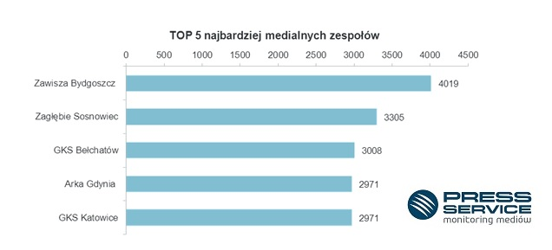
Wykres 1. Zespoły I ligi, na temat których najczęściej pisano podczas pierwszych 100 dni sezonu 2015/16 – dane zebrane w procesie monitoringu ponad 1100 tytułów prasowych i wybranych stron internetowych
Na temat wszystkich zespołów występujących na zapleczu Ekstraklasy opublikowano 14 306 materiałów, w których łącznie 43 302 razy pojawiały się kluby I ligi (statystycznie w każdej publikacji trzy nazwy). Największą wartość ekwiwalentu reklamowego (AVE) uzyskały publikacje prasowe dotyczące Zawiszy Bydgoszcz. Gdyby klub ze stolicy województwa kujawsko-pomorskiego chciał zapłacić za wszystkie materiały, w których pojawiła się jego nazwa, musiałby wydać ponad 17 mln zł. Średnia wartość AVE dla jednego klubu I ligi wyniosła 9,4 mln zł.
„100 dni I ligi” jest specjalnym wydaniem raportu „Polska Piłka” - comiesięcznej analizy medialności klubów piłkarskich Ekstraklasy i I ligi oraz polskich piłkarzy występujących w europejskich drużynach. Badanie prowadzone jest od 1 marca 2010 r.

Więcej informacji w raporcie „100 dni I ligi”

PRESS-SERVICE Monitoring Mediów wyraża zgodę na pełną lub częściową publikację materiałów pod warunkiem podania źródła (pełna nazwa firmy: PRESS-SERVICE Monitoring Mediów). W przypadku wykorzystania grafik należy wskazać źródło (nazwę firmy lub logotyp) przy każdym wykresie.

Zapoznaj się z innymi raportami dla mediów: http://psmm.pl/pl/raporty-specjalne

Osoba do kontaktu:
Tomasz Majka
analityk mediów
mobile: +48 697 430 650
tel. +48 61 66 26 005 wew. 153
tmajka@psmm.pl
PRESS-SERVICE Monitoring Mediów
60-801 Poznań, ul. Marcelińska 14
www.psmm.pl
www.twitter.com/PSMMonitoring
www.facebook.com/PSMMonitoring
www.youtube.com/PSMMonitoring

